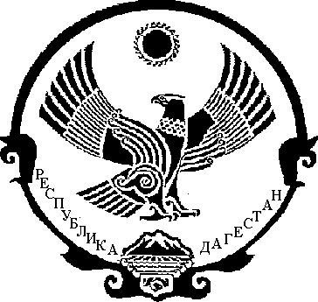

РЕСПУБЛИКА ДАГЕСТАН

СОБРАНИЕ ДЕПУТАТОВ МУНИЦИПАЛЬНОГО РАЙОНА
«МАГАРАМКЕНТСКИЙ РАЙОН»

РЕШЕНИЕ №165-VIсд

«28» август 2018г. с.Магарамкент

Об избрании председателя Собрания депутатов
муниципального района «Магарамкентский район»

В соответствии с частью 3 ст.23 Устава муниципального района «Магарамкентский район» Собрание депутатов муниципального района РЕШАЕТ:

Избрать Алиярова Назира Ахмедовича– депутата от Собрания депутатов сельского поселения «сельсовет «Гарахский» на должность председателя Собрания депутатов муниципального района «Магарамкентский район» на постоянной профессиональной основе на срок полномочий в качестве депутата Собрания депутатов сельского поселения «сельсовет «Гарахский».

Заместитель

Председателя Собрания депутатов
МР «Магарамкентский район» М.И. Караева

